# UX – Hur krångligt får något vara?

Om ditt företag ville leverera t.ex. en resebokningstjänst redan innan smartphones, surfplattor och internet fanns så krävdes en investering från kundens sida för att ta del av dina erbjudanden, i form av investerad tid och muskelkraft för att besöka din resebyrå.

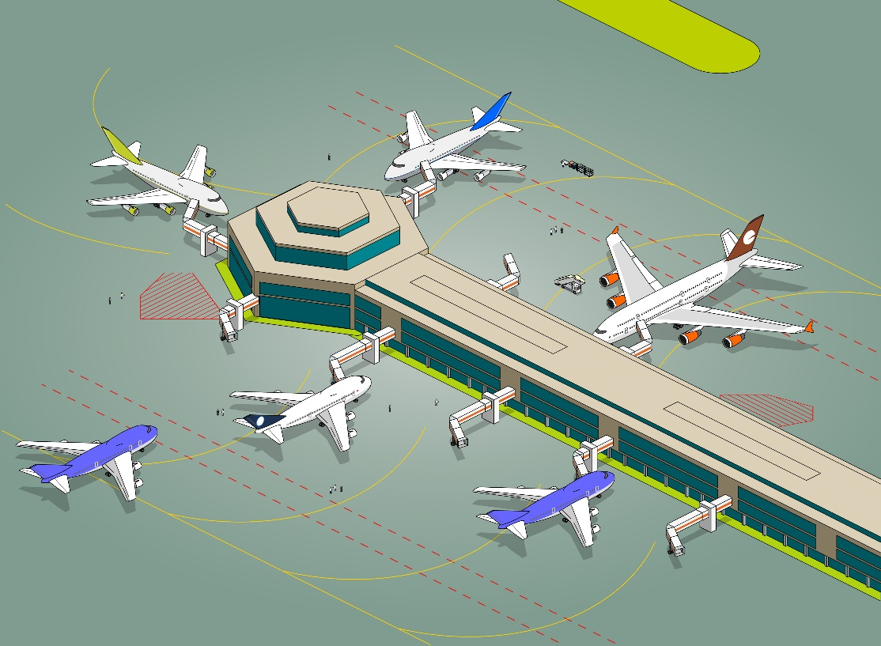

Numera krävs en ytterst liten investering ifrån kunden, via internet googlar man t.ex. ”billiga flygresor” och söker själv sin information. Det är här vikten av en bra UX-design kommer in.

På grund av investeringen i tid och muskelkraft så var halva arbetet gjort redan då kunden kom in i butiken tidigare. Kunden bytte inte resebyrå bara för att det första intrycket inte stämde, utan lyssnade på vad som kunde erbjudas.

Nuförtiden om du inte lyckas göra kunden intresserad är din närmsta konkurrent aldrig mer än kanske 5 mus-klick bort och ingen muskelkraft behöver slösas. Du behöver en bra UX design för att fånga kunden, så fort någonting är för krångligt eller svårt att hitta så förlorar du användaren.

Enligt [Nielsen-Norman Group](http://www.nngroup.com/articles/how-long-do-users-stay-on-web-pages/) har du 10 sekunder på dig att få användaren att stanna och på den tiden måste du lyckas göra användaren så pass intresserad av din sida för att denna ska vilja boka en flygresa.

Det är dock inte klart här, du måste sedan se till att det går att ta sig genom hela bokningsflödet utan att det skapas för mycket friktion mellan din tjänst och användaren då du annars riskerar att förlora denna till en konkurrent.

# UX och QA – Vad kan vi göra?

UX kan alltså vara det som din tjänst står eller faller med och det syns tydligt att fler förstår detta för varje dag som går. Inom kvalitetssäkringsområdet måste vi också ta ansvar för detta, precis lika lite som vi förväntar oss att en utvecklare ska skriva felfri kod, lika lite kan vi förvänta oss att en interaktionsdesigner kommer att skapa en helt friktionsfri design.

Vi inom kvalitetssäkring kan och ska hjälpa till med att identifiera friktionspunkter för användaren, hitta logiska fel och annat som kan riskera vi förlorar användaren till konkurrenten som aldrig befinner sig mer än 5 klick bort.

***Kort om författaren:****Carl Horned började sin karriär inom spelbranschen varifrån han har med sig erfarenhet inom användbarhet, UX, samt teknisk- och utforskande testning. På AddQ leder han idag ett av initiativen som syftar till att bredda kunskapen och erfarenhetsutbyte inom användbarhet och hur detta kan användas inom test och kvalitetssäkring.*